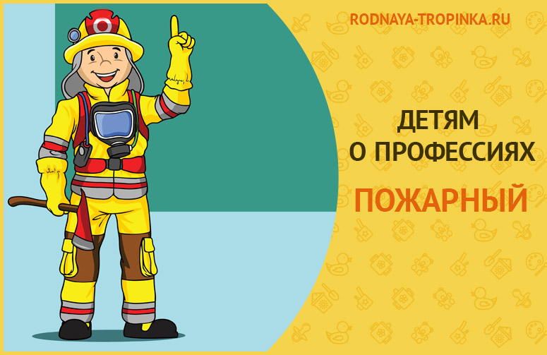

ДЕТЯМ О ПРОФЕССИИ ПОЖАРНОГО
Профессия пожарных и пожарная машина- это то, что интересно любому ребенку, особенно, мальчишкам. Но, к сожалению, для многих детей представления о труде пожарных ограничиваются самыми элементарными сведениями о пожарной машине, пожарных шлангах и тушении пожара водой.

РАССКАЗ ПЕРВЫЙ. КАК ПОЖАРНЫЕ УЗНАЮТ, ГДЕ НАЧАЛСЯ ПОЖАР

КАК ДЕНИСКА РЕШИЛ СТАТЬ ПОЖАРНЫМ
Жили — были в большом городе в одном высоком доме мама, папа, Дениска и Аленка. Дениска был уже большой и в этом году пошел в школу в первый класс. А Аленка — его маленькая сестрёнка- ходила в садик. И они, как и ты, (имя ребенка), очень любили играть.
Самой любимой Денискиной игрушкой была пожарная машина — почти как настоящая! Красная, с крутящимися колесами, настоящими фарами, и даже с лестницей и кабиной для пожарного. Дениска очень любил эту игрушку и даже иногда давал поиграть с машиной своей маленькой сестричке Аленке.
Утром в воскресенье после завтрака, как всегда, дети играли. Дениска взял свою любимую игрушечную пожарную машину и отправился тушить пожары. Он возил машину туда –сюда, отправлял в гараж, накачивал много воды, поливал огонь из шланга, спасал Аленкиных кукол. Наигравшись, он побежал к папе и сказал: «Я когда вырасту, буду пожарным!»
— А каким пожарным ты хочешь стать, Дениска? – спросил папа.
— Дениска очень удивился: «Как каким? Тем, который в каске пожары тушит водой – пшшшш! И огонь погас! И который спасает людей. А разве другие пожарные бывают?»
— Дениска, пожарные бывают разные! — ответил папа.
— И я тоже пожарником буду, — закричала маленькая Аленка, сестричка Дениса. – Точнее, пожарницей. Буду Дениске помогать пожары тушить, когда вырасту!

КАК ПРАВИЛЬНО ГОВОРИТЬ О ПРОФЕССИИ ПОЖАРНЫХ – «ПОЖАРНЫЙ ИЛИ ПОЖАРНИК»?
— Аленка! «Пожарник» – это тот человек, который попал в пожар и пострадал от пожара. Или тот, кто не пожарный по профессии, а просто интересуется этим делом. А тех людей, которые тушат пожары, настоящих смелых борцов с огнем называют правильно «пожарные». Настоящий пожарный никогда не назовет себя «пожарником»! Поэтому о бойцах пожарной охраны всегда говорят только так – «пожарные».
— Тогда я лучше буду помогать пожарным и нашему Дениске! — решила Аленка.
— Папа, расскажи, какие бывают пожарные, — попросил Дениска.
— Я тебе не просто расскажу, а еще и загадки вам загадаю.
— Ура! – закричали Аленка и Дениска и даже запрыгали от нетерпения. Они очень любили папины загадки. Дети устроились поудобнее рядом с папой на диване и приготовились слушать и угадывать.

КАК ПОЖАРНЫЕ УЗНАЮТ О ПОЖАРЕ
— Как вы думаете, Аленка и Дениска, как пожарные узнают, что нужна их помощь и куда им нужно ехать тушить пожар?
Вопрос ребенку: сделайте паузу и спросите своего ребенка: «А ты уже догадался, что ответили папе Дениска и Аленка? Как же пожарные узнают, куда им ехать тушить пожар?». Выслушайте любые предположения детей, это очень важно — научить рассуждать и давать ответы на проблемные вопросы. И продолжите читать рассказ.
Дениска сразу же ответил: «Пожарным люди по телефону звонят, и пожарные к ним приезжают. Есть такой телефон — 101 или 112. Его нужно знать наизусть и по нему звонить в случае пожара. И тогда пожарные узнают, что нужна их помощь, и приедут».
— Да, правильно, звонят по телефону, — подтвердил папа. — Но не пожарным. Звонок поступает в специальный центр. В этом центре информацию уточняют и заявку передают в пожарную часть. По команде диспетчера пожарной охраны уже через 1-2 минуты выезжает пожарная машина. Диспетчер дежурит и днем, и ночью, ведь ночью тоже бывают пожары и нужно передать пожарным адрес, где их очень ждут.
Диспетчерами часто работают женщины, так что и ты, Аленка, когда подрастешь, сможешь стать диспетчером пожарной охраны, если захочешь. Будешь принимать звонки и передавать пожарным данные о том, где нужна их помощь (покажите ребенку картинку «Диспетчер пожарной службы за работой»).
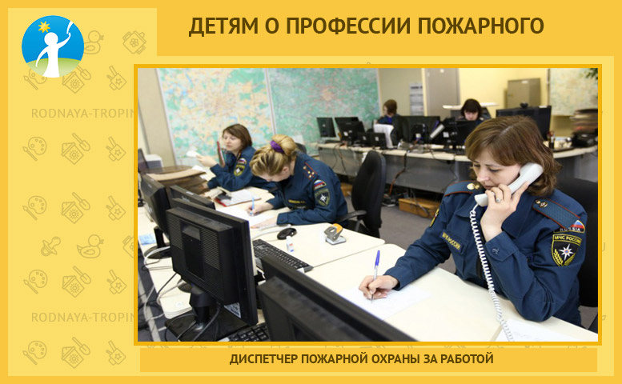
«Ой, как здорово! Я смогу Дениске помогать!», — обрадовалась Аленка. И вдруг испуганно спросила: «А что делать, если у меня мобильного телефона нет, а я попала в пожар? И рядом ни у кого телефона нет! Пожарные ко мне не приедут?»
Вопрос детям: А как ты думаешь, что нужно сразу же делать, если начался пожар, а у тебя нет телефона? (Выслушайте ответы детей. Очень важно не давать им оценки, иначе дети будут бояться сказать что-то не то. Из ответа ребенка мы узнаем, готов ли он к непредсказуемой ситуации и знает ли, что нужно в ней делать. И сможем дать ребенку информацию о правильном выходе из данной ситуации).
Папа успокоил Аленку: «Пожарные обязательно приедут. Люди всё продумали. В кафе, в театрах, в магазинах, школах, кинотеатрах – везде — везде, где много людей, всегда есть специальная пожарная кнопка около лестниц. Вот как она выглядит (покажите ребенку картинку). На ней написано: «При пожаре открой крышку. Нажми кнопку». Она всегда красного цвета и находится под стеклом или под крышкой. В случае пожара надо попросить взрослых открыть или разбить стекло и нажать на эту кнопку. Как только человек нажмет на эту кнопку, пожарные получат вызов о пожаре.И тут же выедут на помощь. С этой кнопкой баловаться нельзя. Ее нажимают только когда начался пожар».
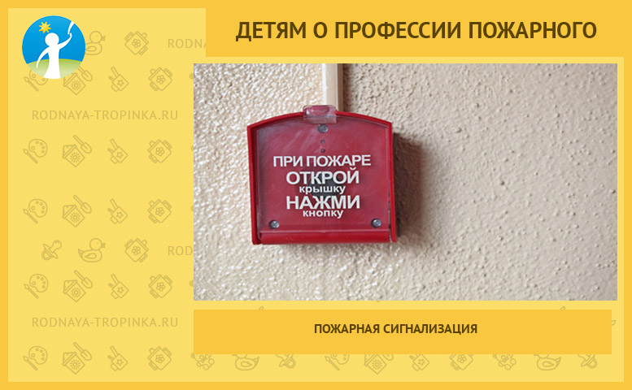
Папа хитро посмотрел на Аленку и Дениску. По его взгляду дети сразу поняли, что папа что-то интересное задумал и уже с нетерпением ждали его следующую задачку. Папа спросил детей: «А как вы думаете, смогут ли пожарные узнать о пожаре, если в этом здании сейчас людей нет? Например, начался пожар на складе. Люди здесь работают днем. А сейчас вечер, они ушли домой. И никого- никого нет! А начался пожар. Пожарные приедут его тушить или нет? Позвонить ведь некому, людей рядом нет?»(дайте возможность Вашему ребенку ответить на этот вопрос)
— Нет, не узнают! – огорченно ответили Дениска и Аленка. — Ведь некому кнопку нажать и звонить. И дети грустно добавили: «Наверное, всё тогда сгорит! Пожарные приедут только тогда, когда огонь будет виден на улице, и будет уже поздно его тушить!»
— Неужели? – папа сделал большую паузу и еще раз очень хитро взглянул на детей. Дениска и Аленка задумались.
— Нет, узнают, узнают! Люди точно что-то придумали, — закричали Дениска и Аленка. – Папа, расскажи нам, что они придумали! Наверняка они придумали какого-то волшебного помощника!
— Точно! Это даже не помощник, а помощница — фея. И называют эту помощницу — фею очень важно — «пожарная сигнализация». Вот какое красивое у нее имя. В домах, на заводах, на складах есть специальная пожарная сигнализация. Если начинается пожар – например, поднялась температура в этом помещении и стало очень жарко или начался дым, то датчики пожарной сигнализации срабатывают и дают сигнал пожарному диспетчеру. И тогда пожарные узнают, что возник пожар и могут помочь. Они тут же выезжают по этому адресу и начинают тушить пожар. Вот как люди интересно придумали! Найдите-ка пожарную сигнализацию — нашу волшебную фею — на этих картинках. Где она спряталась?
— А я такую видела! Точно такую же. У нас в садике она есть. И еще в подъезде! и в клубе, куда я хожу на танцевальный кружок! — обрадовалась Аленка.
— И у нас в школе тоже такая же есть. А я и не знал зачем она, думал, что для красоты повесили, — признался Дениска и улыбнулся. Ребятам завтра в классе расскажу, что это за штука такая у нас в школе висит.
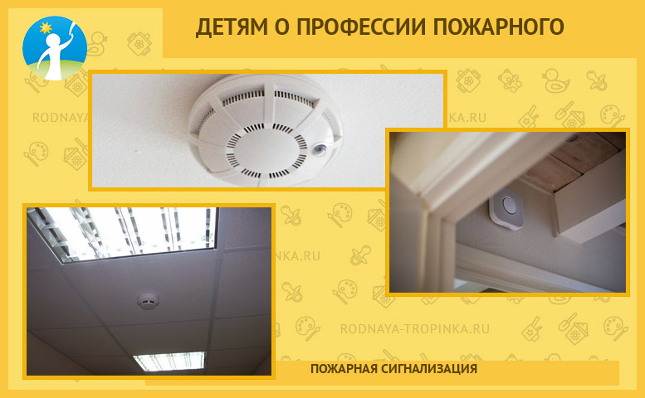

А ЧТО БЫЛО РАНЬШЕ, КОГДА ЭЛЕКТРИЧЕСТВА НЕ БЫЛО? КАК ПОЖАРНЫЕ УЗНАВАЛИ О ПОЖАРЕ?
Дениска вдруг задумался и спросил: «Папа, а раньше что люди делали, когда электричества не было, не было кнопок, не было машин, не было телефонов и сигнализации? Как же тогда узнавали, что случился пожар и нужна помощь пожарных?»
А папа почему-то не стал отвечать Дениске. А неожиданно вместо этого он … прочитал строчки стихов, которые хорошо знают все дети — и ты, и Аленка, и Дениска. Папа вдруг стал читать…стихи про дядю Стёпу!
«В доме восемь дробь один
У заставы Ильича
Жил высокий гражданин,
По прозванью Каланча,
По фамилии Степанов
И по имени Степан,
Из районных великанов
Самый главный великан».
«А при чем здесь дядя Степа?» — удивились дети. — «Он не был пожарным! Мы точно помним. Нам мама недавно эту книжку читала!»
А папа уже подготовил новую загадку: «А Вы знаете, почему дядю Степу называли все «каланча»? И что такое «каланча»?»
— Я знаю, — бойко ответила Аленка. — Это такой вкусный калачик, бывает с маком, бывает просто румяный без мака. Его на улице продают. Так и называется «кала…», «калачик», «нет, калатчик» или «калачок» …, ой, я забыла. По-моему калачик. Или каланча? Наверное, дядя Степа его любил есть. А при чем тут пожарные?»
Дениска возразил: «Да при чем тут калачик? Каланча — это значит, большой, огромный, он ведь самый главный великан был. Ну просто имя такое ему придумали — не Миша, не Стёпа, не Федя, а Каланча! Чтобы смешнее было!»
Папа ничего детям не ответил. Он подозвал Дениску и Аленку к столу, развернул журнал и показал им фотографию, сказав: » Поглядите. Это старинная пожарная каланча!» (покажите детям фото каланчи).

«Вот это да!!! — удивились дети. — Какая высокая! Даже выше самого большого дома!!! Поэтому дядю Степу так и назвали, потому что он был тоже очень высоким как эта каланча. Самым высоким! Ура! Мы догадались, при чем тут каланча и зачем она пожарным раньше была нужна!».
— Догадались! догадались! — Дениска и Аленка и даже запрыгали от радости. А ты догадался, дружок? (спросите у ребенка ответ на этот вопрос, послушайте его рассуждения и после этого прочитайте объяснение папы из рассказа).
— Конечно, такая высокая каланча нужна была пожарным, чтобы видеть все дома вокруг и вовремя заметить огонь в доме. Раньше огня очень боялись. Ведь многие дома были деревянными, легко горели. Если горел один дом, то огонь мог перейти на другой дом. И так мог сгореть целый город! Поэтому и день, и ночь на пожарной каланче несли дозор люди. Как увидят огонь и дым — тут же выезжают тушить пожар. Мчится по булыжной мостовой пожарный обоз, все ему место уступают. Машин тогда еще не было. Поэтому и ездили пожарные на … лошадях! Везет пожарный обоз на лошадях большую бочку с водой для тушения пожара (покажите ребенку на картинке ниже, как раньше ездили пожарные — не на машине, а на обозе с бочкой!).
«На площади базарной,
На каланче пожарной
Круглые сутки
Дозорный у будки
Поглядывал вокруг —
На север,
На юг,
На запад,
На восток,-
Не виден ли дымок» (Отрывок из стихотворения С. Маршака «Пожар»).
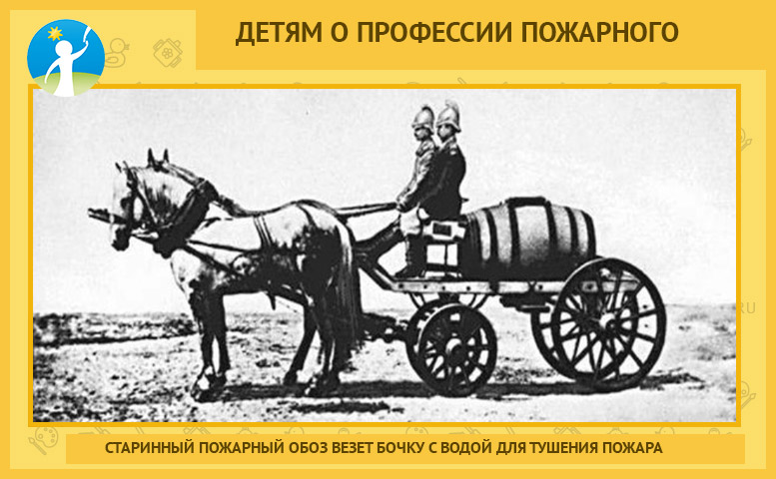
А еще раньше, когда даже каланчи не было, в случае пожаров звонили в колокол. Такой звон назывался «набат». Набат слышали все — все люди, они тут же прибегали помогать друг другу тушить огонь. Ведь тогда пожарных еще не было, и людям приходилось тушить огонь всем вместе, всем миром, самим. Даже загадка такая есть — о набате:
Если вдруг пришла беда,
Бьём мы в колокол всегда.
Наводнение, пожар —
Все сбегутся: мал и стар.
— Как хорошо, что сейчас есть пожарные машины! — обрадовались Аленка и Дениска. — И что есть и телефоны, и специальные кнопки, и сигнализация, которая подает сигналы.
— Сейчас есть и спутники. Они фотографируют из космоса землю. Если видят черное пятно в лесу или тайге — это означает, что начался большой пожар. Они передают информацию на землю об этом. И тут же пожарные едут тушить пожар.

ПОЧЕМУ ПОЖАРНАЯ МАШИНА КРАСНОГО ЦВЕТА?
— Уууууу! – загудел вдруг Дениска как сирена пожарной машины. – Я пожарный! Я еду на пожар! Он схватил свою любимую пожарную машину и стал возить ее по полу.
— Дениска! А ты знаешь, почему твоя пожарная машина красного цвета? Причем во всех странах пожарная машина именно такого цвета?
— Я знаю! – гордо ответила Аленка вместо Дениски. – Потому что красный цвет — очень яркий, это цвет огня. Он издалека виден. Нам в садике об этом рассказывали. И такую машину быстро все замечают и уступают ей дорогу, чтобы она быстрее доехала до горящего дома. И еще поэтому пожарная машина всегда едет с сиреной – чтобы ее все сразу же слышали.
— Умница, — похвалил Аленку папа. — Пожарные должны очень быстро приехать на вызов. Пожарной машине все уступают дорогу. Так принято во всех странах мира. И поэтому во всех странах всегда пожарные машины красного цвета и обязательно с сиреной и мигалкой!

ДАВАЙТЕ ОТДОХНЕМ И ПОИГРАЕМ! ИГРА ДЛЯ ДЕТЕЙ ПО ПРОТИВОПОЖАРНОЙ БЕЗОПАСНОСТИ

«ЭТО Я, ЭТО Я, ЭТО ВСЕ МОИ ДРУЗЬЯ»
А сейчас мы поиграем в игру на внимание. И проверим, научились ли мы быть помощниками пожарных. Игра называется «Это я, это я, это все мои друзья!». Я буду говорить предложение. А Вы после него будете соглашаться со мной и отвечать, если Вы согласны: «Это я, это я, это все мои друзья!». Если же Вы не согласны, то нужно промолчать. Готовы? Начинаем! (взрослый специально провоцирует детей на то, чтобы в каждой строфе они соглашались с ним, начиная говорить за них, путая их жестами).
— Кто, почуяв запах гари, сообщает о пожаре? (Это я, это я, это все мои друзья).
— Кто из вас шалит с огнем утром, вечером и днем? (нужно промолчать, не отвечать ведущему, хотя он подсказывает слова «Это я..» и побуждает ему ответить).
— Кто из вас, увидев дым, позвонит: «Пожар, горим!» (Это я, это я, это все мои друзья).
— Кто костры не поджигает и другим не разрешает? (Это я, это я, это все мои друзья).
— Кто от маленькой сестрички прячет, дети, дома спички — чтобы с ними поиграть, огонек чтоб вызывать? (нужно промолчать).
— Кто поджег траву у дома, подпалил ненужный сор? А сгорел гараж знакомых и строительный забор! (нужно промолчать).
— Кто соседской детворе объясняет во дворе, что игра с огнем недаром завершается пожаром? (это я, это я, это все мои друзья).
— Кто пожарным помогает, правила не нарушает? (Это я, это я, это все мои друзья).
— Кто украдкой в уголке сжег свечу на чердаке? Загорелся старый стол, еле сам живой ушел? (нужно промолчать)
— На привале кто в лесу сжег засохшую сосну? А потом так поспешил, и костер не затушил. (нужно промолчать)
— Кто пожарным помогает, от пожара лес спасает? (это я, это я, это все мои друзья).

РАССКАЗ ВТОРОЙ. ГДЕ РАБОТАЮТ ПОЖАРНЫЕ И КАКИЕ МАШИНЫ ИМ ПОМОГАЮТ В РАБОТЕ?
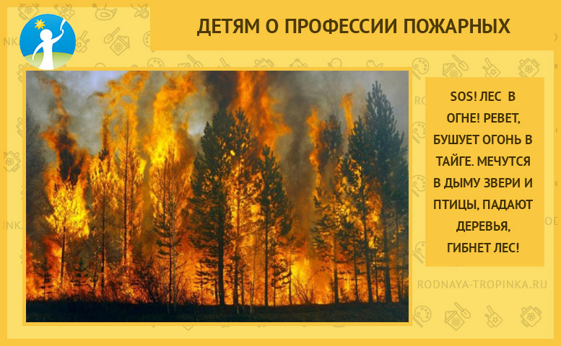
— SOS! Лес в огне! Ревет, бушует огонь в тайге. Мечутся в дыму звери и птицы, падают деревья, гибнет лес! Такой сигнал поступил диспетчерам пожарной охраны сегодня. На пожарной машине в лесу не проехать. Дорог для машин в лесу не предусмотрено. Как быть? Кто поможет потушить огонь?
— Папа! Я догадался! Вот тут нужны другие пожарные, которые ездят не на машинах! Они на чем-то другом ездят!- закричал Дениска. — Как раз те, о которых ты мне обещал рассказать! Как же мне интересно узнать, что это за такие пожарные!
— Да, вот здесь и нужны особые пожарные. Это летчики — вертолетчики, «воздушные пожарные». Как только загорелся где-то лес, сразу же их вызывают на помощь. Внизу в лесу пламя, не проехать машинам, не пройти человеку. А в воздухе подлететь к пожару можно. И сверху вертолеты на пожар льют огнетушительную пену.
Еще летчиков — пожарных вызывают тогда, когда начался пожар на очень высоком этаже башни — дома, куда по лестнице забраться невозможно. Тогда прилетает пожарный вертолет и спасает людей. И еще такие пожарные спасают людей, которые оказались в огне в лесу во время лесного пожара. Они забирают их к себе на вертолет и увозят в безопасное место.
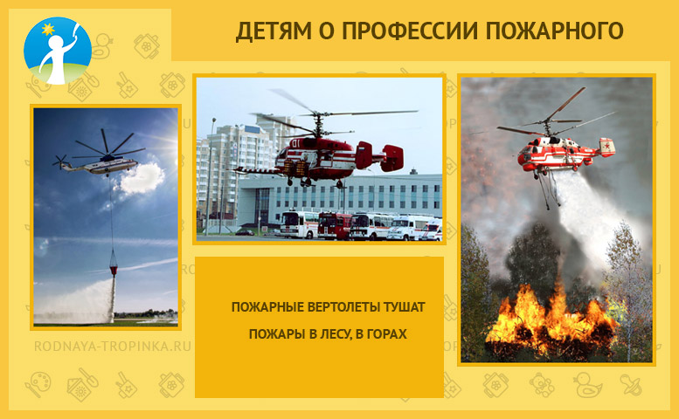
— А как отличить пожарный вертолет от обычного? — спросила любознательная Аленка.
— Как, как? — передразнил ее Дениска. — Если вода или пена из вертолета льется — значит вертолет пожарный. Это всем понятно.
— А если он просто летит над нами, и еще воду и пену не льет? — настойчиво спросила Аленка папу. — Как его узнать?
— Хороший вопрос ты задала, Аленка. Пожарный вертолет также как и пожарную машину легко найти среди других вертолетов. Отгадайте-ка как?
— Я догадалась, — обрадовалась Аленка! Он на пожарную машину похож!
А ты, мой маленький читатель, догадался? Конечно, пожарный вертолет красного цвета — такого же, как и пожарная машина! А еще бывают вертолеты и других цветов, но на них обязательно нарисована сине-оранжевая полоса и написано «МЧС». Вот так выглядит эта полоса. Найди ее на рисунке — она широкая, красно-оранжевая. А в серединке такой огненной полосы нарисована узкая синяя полоса.
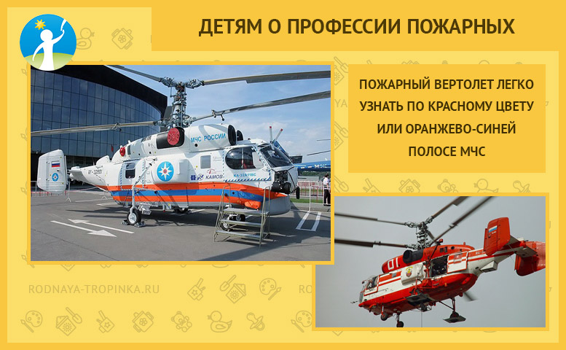
Задание детям: Найдите на картинке ниже вертолеты, которые могут тушить пожары. Ты помнишь, на что нужно обратить внимание, чтобы не ошибиться? Пожарный вертолет либо красного цвета, либо на нем нарисована широкая яркая оранжевая полоса, в середине которой находится синяя полоса.
Правильный ответ: пожар тушат вертолеты, которые нарисованы на фото в левом верхнем углу (см. оранжево — синюю полосу), в правом верхнем углу и в правом нижнем углу (они оранжевого цвета и тушат огонь пеной). Удобнее показать эту картинку детям в большом формате, данном в презентации. Другие два вертолета на этой картинке лишние.
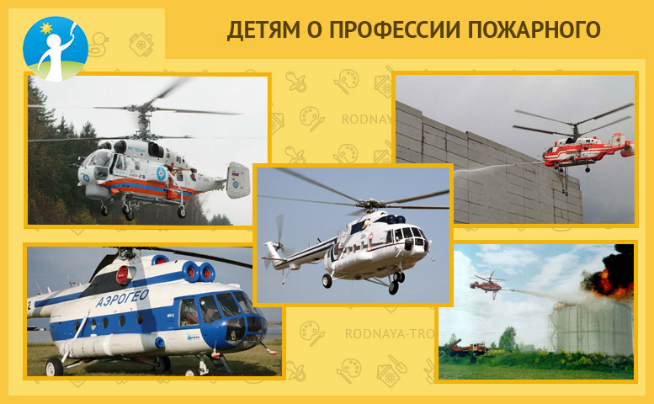
А еще у «воздушных пожарных» есть пожарные — парашютисты. Их сбрасывают на парашютах с вертолетов на землю. И они огню дороги не дают, канавы роют, просеки в лесу прорубают чтобы огонь дальше пройти не смог. Ведь по сухой траве огонь быстро распространяется. А если травы нет — то огонь можно и усмирить.
Помогают пожарным тушить лесные пожары и специальные машины на земле. Они называются «пожарные вездеходы». Догадались, почему они так интересно называются — «везде-ходы»? Потому что «везде ходят», то есть по любому лесу пройдут, пожарных к месту пожара доставят, землю специальным диском вспашут. Станет такая вспаханная полоса земли надежной преградой огню. В сказках у сказочных героев были помощники — сапоги скоро-ходы, а люди придумали такую замечательную машину — везде-ход! Везет вездеход не только пожарных, но и большую цистерну с водой для тушения пожара. Колеса у него необычные и отличаются от колес пожарной машины. У вездехода — гусеничные колеса как у танка. Благодаря им вездеход везде может проехать! Вот какой богатырь — вездеход, спасатель леса!
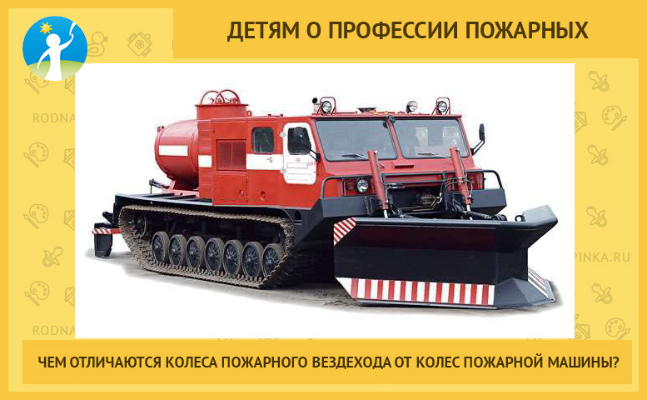
— Ой, папа! Значит, пожарные бывают не только машины, но и вертолеты. А пожарные корабли на море тоже бывают?
— Конечно, бывают! На них работают «морские пожарные«. Если загорится корабль — на машине к нему не проехать. Тут и приходит на помощь пожарный корабль. Он называется «пожарное судно». Такие корабли тоже всегда красного цвета. Пожарный корабль подплывает к горящему кораблю. И, как вы думаете, что он делает? (задайте этот вопрос своему ребенку чтобы малыш подумал, высказал свои предположения).
— О! Тут всё ясно! Пожарные на пожарном судне достают много шлангов с водой, быстро их разматывают и начинают из них тушить огонь, — хором сказали Дениска и Аленка. Наверное, и ты, ( имя ребенка) так подумал?
— Почти догадались, но не совсем. У «морских пожарных» есть не только шланги, но и … пушки. Да-да, пушки! Пожарные идут к… пушкам и начинают из пушек палить по горящему кораблю. Только пушки на пожарном корабле необычные — почти волшебные. Они не ядрами и не огнем палят, а водой! Такие водяные пушки на пожарном корабле есть везде — и на корме, и на носу, и на мачтах! Найди их на картинке пожарного корабля. А если сильно горит пожар, то морские пожарные ставят вокруг него «водяную завесу». И побеждают огонь!
Покажите ребенку на картинке пожарный корабль и «пушки» с водой.
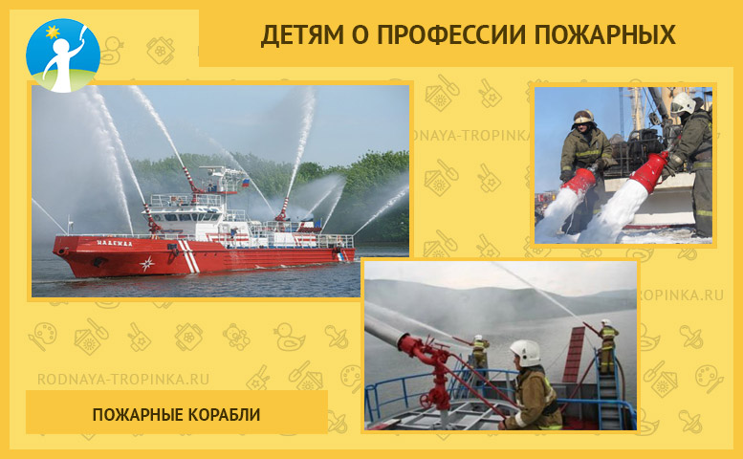
— Ух ты, — восхитилась Аленка! — Волшебные водяные пушки! Бабах! Пшшшш…. И огонь погаснет! А волшебные пожарные поезда тоже бывают? На таких поездах тоже пушки есть?
— Пожарные поезда тоже бывают. Они охраняют железную дорогу, — стал рассказывать папа.
— Мы уже догадались, как узнать такой поезд! Он тоже красного цвета! — уверенно сказал Дениска.
— Правильно, молодцы! — похвалил детей папа. — В пожарном поезде есть вагон для специального оборудования пожарных и две огромные цистерны с водой для тушения пожаров. Запас воды в таком поезде — 200 тонн воды! Эти цистерны подогревают, чтобы зимой вода в цистернах пожарного поезда не замерзала. Кроме воды, на поезде есть еще и пенообразователь, чтобы можно было тушить пожар пеной, а не только водой.
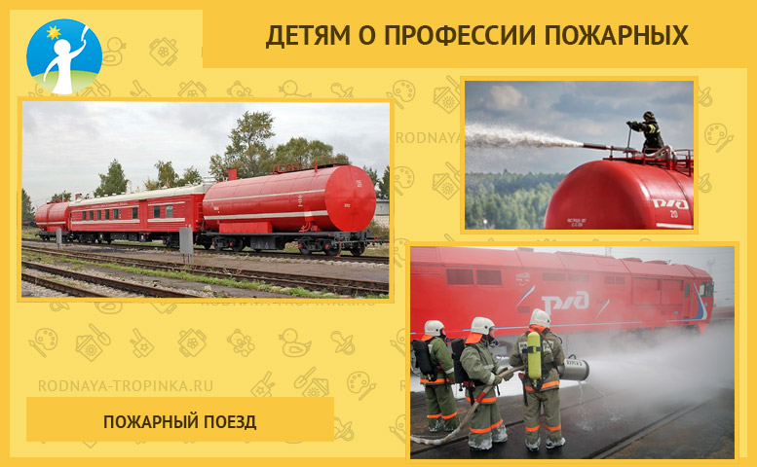
Много разных машин придумали люди в помощь пожарным. И пожарные самолеты, и пожарные танки, и даже пожарный… трактор!
Пожарный самолет может вылить на землю тонны воды. А еще он может дозаправиться водой из ближайшего водоема и снова лететь работать на пожаре.
А пожарный танк имеет специальное устройство — водомёт. На какие слова похоже? Водо-мёт — означает «воду метает». А вода гасит огонь.
А сейчас люди придумали новую технику — пожарные танки- роботы. Они называются «специальная пожарная машина». Во время пожара такие роботы смогут пробраться в самое пекло огня, в самый центр пожара, туда, куда не сможет зайти ни один человек, даже самый смелый и сильный. Пожарный танк — робот может управляться или людьми, или с помощью пульта как твои игрушечные машинки с дистанционным управлением, Дениска. Например, сначала люди могут быть в пожарном роботе — танке и управлять им. А когда возникнет опасность для жизни, они покидают кабину в танке и начинают им управлять дистанционно из безопасного места. И робот будет их слушаться и выполнять все их команды по тушению пожара. Вот какие умные машины бывают!
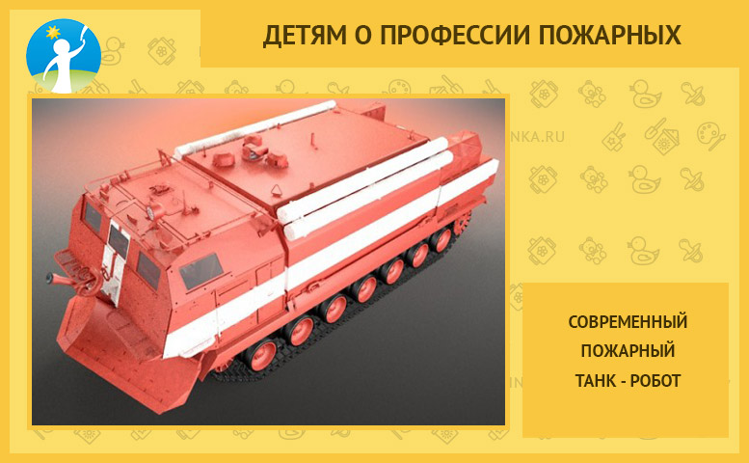

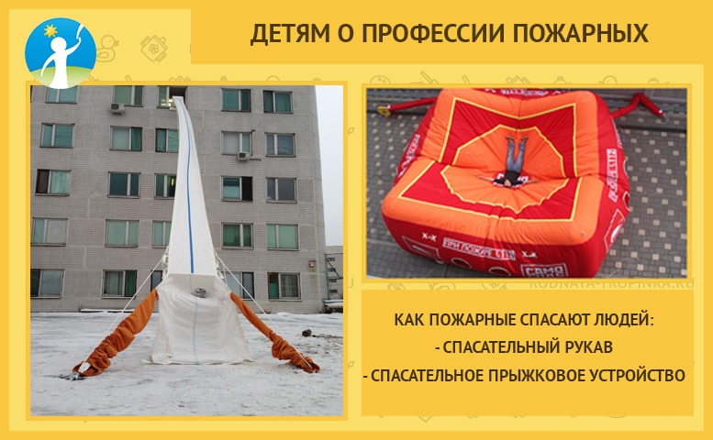

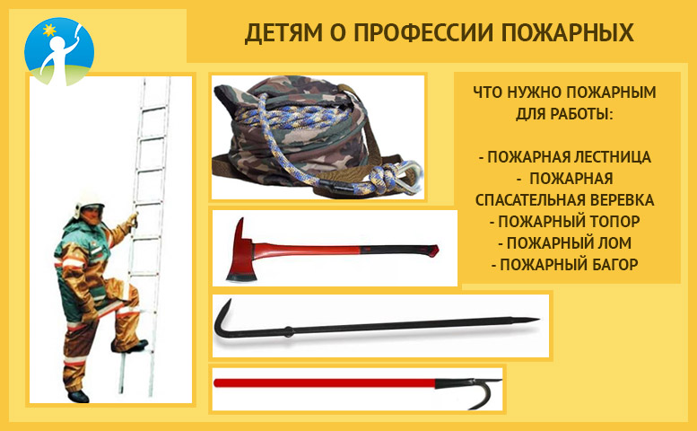

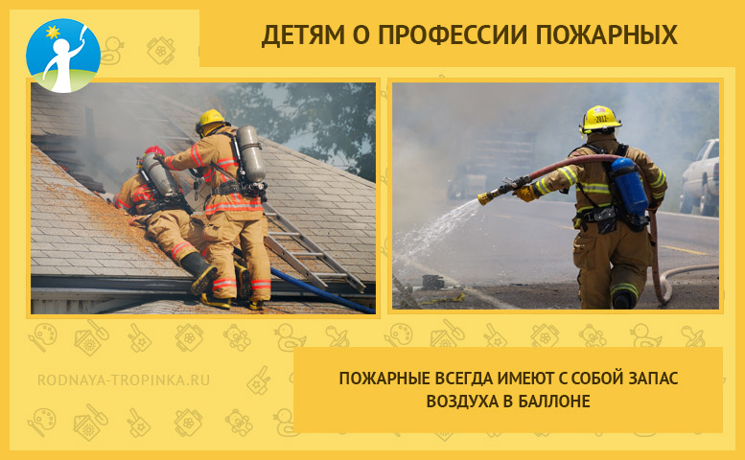

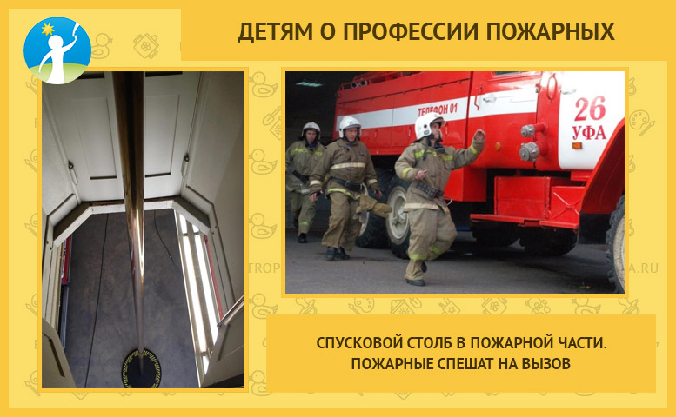

ЧЕМ ПОЖАРНЫЕ ТУШАТ ОГОНЬ?
— А чем пожарные тушат пожары, вы знаете? — спросил папа.
— Конечно, знаем, — засмеялся Дениска. — Мы уже не маленькие. Пожары всегда тушат водой! У пожарных есть большие шланги — длинные — предлинные. Они называются «рукава». Их пожарные всегда возят с собой! И еще пеной тушат!
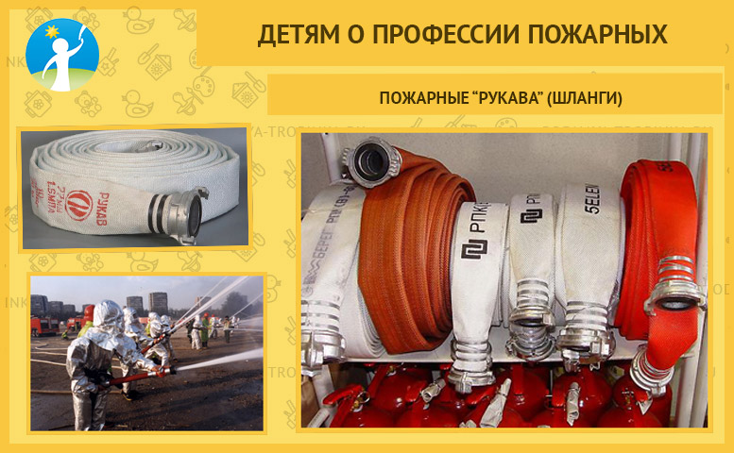
Папа добавил:
— И еще иногда тушат пожары порошком, он ядовитый, и его можно использовать только в тех помещениях, где нет людей. Придумали люди и пожарные огнетушащие гранаты. Огнетушащая — потому что огонь тушит. Нужно бросить ее в сторону пламени, колба гранаты разбивается, жидкость с химическими веществами выливается из колбы на огонь и начинает действовать. Такая граната безвредна и ее можно использовать и в помещениях, где есть люди.
— А еще огонь тушат песком! — добавила Аленка. Песком нужно засыпать огонь, и он стихнет.

КАКАЯ ОДЕЖДА НУЖНА ПОЖАРНОМУ ДЛЯ ПОЖАРА?
Оказывается, боевая одежда пожарных бывает разная. Диспетчер, когда принимает вызов, определяет и особенности пожара. В зависимости от этого пожарный одевает определенный вид боевой одежды.
Но всегда она делается из специального материала — теплозащитного, который защищает человека от высоких температур.

НЕМНОГО ИСТОРИИ, ИЛИ ЧТО ТАКОЕ «ЛЕТУЧИЕ ВЁДРА»:
— А как же раньше тушили люди пожар? — спросила Аленка. — Когда не было еще пожарных машин и пожарной одежды?
— А вот как это было. — И папа стал рассказывать. — Все люди как только слышали набат, бросали все свои дела, брали пустое ведро и бежали к реке или к озеру — туда, где можно было набрать много- много воды. Ведь тогда пожар тушили всем миром — то есть всей деревней! Все люди вставали друг за другом в цепочку на расстоянии шага. Человек, стоящий рядом с водой, зачерпывал ведро воды и передавал полное ведро воды соседу (покажите на картинке, как это было). Сосед принимал ведро и передавал его дальше по цепочке. И так дальше. Люди одной рукой принимали от соседа ведро с водой, а другой рукой передавали ему пустое ведро. Если людей было много, то становились в два ряда и по кругу передавали вёдра. Так удавалось передать к месту пожара много воды и залить огонь. Такой способ тушения пожара назывался «летучие вёдра».

КАРТИНКА 1. ЗАДАНИЕ — ЛАБИРИНТ «ПОМОГИ ПОЖАРНОЙ МАШИНЕ НАЙТИ ДОРОГУ К ГОРЯЩЕМУ ДОМУ»
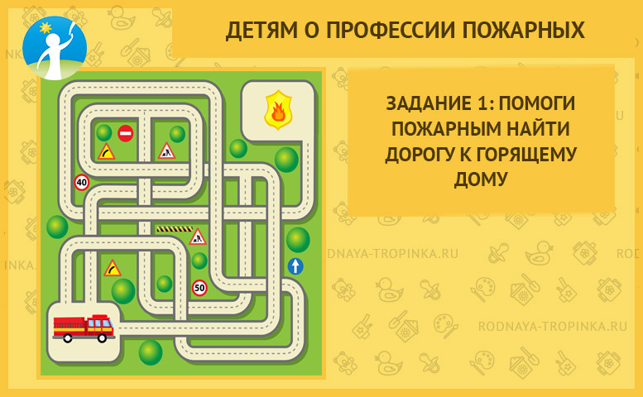
Как выполнять задание по этой картинке с детьми:
- Если у Вас маленький ребенок, то он ведет по дороге пальчиком, проверяя правильность пути (первый этап).
- Ребенок постарше может прослеживать разные пути к дому цветными карандашами, но не проводя ими линию на рисунке, а ведя их по воздуху, не касаясь картинки (второй этап).
- На третьем этапе ребенок может найти верный путь, прослеживая его только глазами.

КАРТИНКА 2. НАЙДИ ТЕНЬ ПОЖАРНОГО
Как заниматься по картинке с детьми: Попросите ребенка найти тень пожарного. Спросите, почему он так решил, что это именно его тень? По каким признакам он это определил? Отвечая на этот вопрос, ребенок описывает отличительные признаки пожарного.
Это задание доступно даже маленьким детям, т.к. в руке у пожарного на картинке находится треугольное пожарное ведро, которое сразу же подскажет нужную тень. А также необходимо обратить внимание на форму головного убора, сравнить все головные уборы между собой и выбрать похожую тень по форме.
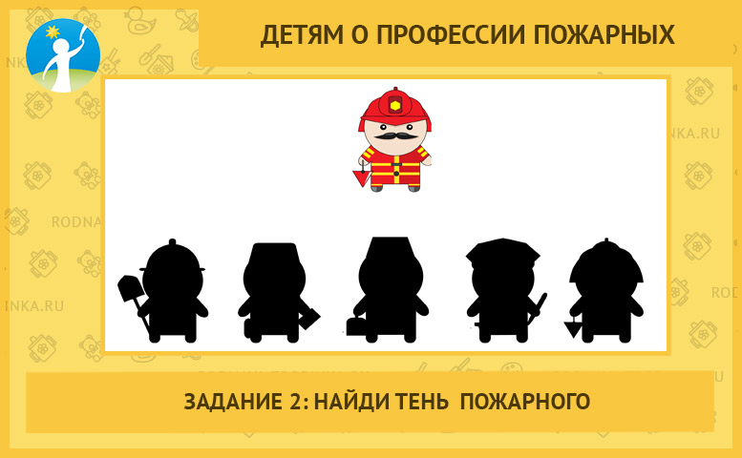

КАРТИНКА 3. ЭКСКУРСИЯ В ПОЖАРНУЮ ЧАСТЬ: НАЙДИ 15 ОТЛИЧИЙ
Задание детям по картинке: Дети побывали на экскурсии в пожарной части и сделали фотографии. Найди на этих двух фото 15 отличий. Будь внимателен!
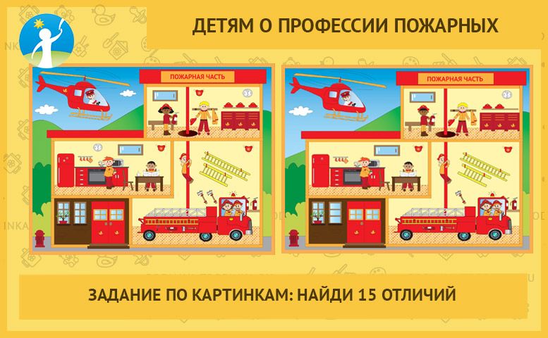

КАРТИНКА 4. ЧТО НУЖНО ПОЖАРНОМУ ДЛЯ РАБОТЫ
Задание детям по картинке: Попросите ребенка найти на картинке предметы, которые нужны пожарному для работы (о них малыш узнал из рассказа о Дениске и Аленке). Как они называются? Зачем они нужны пожарным? (найдите пожарный рукав, лопату, багор, огнетушитель, пожарную лестницу, топор, пожарное ведро — конус красного цвета, каску пожарного). Какой предмет здесь лишний? Почему?
